**Evolución Operativa y Tecnológica**



**Formato de Alta de Aplicaciones Google Cloud Platform**

|  |  |  |  |  |  |
| --- | --- | --- | --- | --- | --- |
| **Preparado por:** | **Fecha:** | **Revisado por:** | **Fecha:** | **Aprobado por:** | **Fecha:** |
|  |  |  |  |  |  |
| Omar Palomares Vázquez | 10/10/2017 |  |  | Edgar Omar Pérez Ávila |  |
|  |  |  |  |  |  |
|  |  |  |  |  |  |
|  |  |  |  |  |  |

**Control de versiones**

|  |  |  |  |
| --- | --- | --- | --- |
| Versión | FECHA | Sección afectada | Autor |
| 1.0 | 10/02/2017 | Creación del documento | OPV |
|  |  |  |  |
|  |  |  |  |

**Contenido**

**Objetivo** **5**

**Audiencia** **5**

**Diagrama de Arquitectura** **5**

**Configuración de Solución.** **7**

**Construcción de Solución.** **9**

**Despliegue de la Solución.** **9**

**Rollback de Despliegues.** **10**

**Mantenimiento.** **10**

# Objetivo

Este documento tiene como objetivo especificar la información funcional y técnica de las aplicaciones dentro de la Google Cloud Platform, ayudando a la comunicación de todas las áreas involucradas en el desarrollo, gestión, publicación y mantenimiento de la capa aplicativa de la plataforma Evolución Operativa y Tecnológica.

# Audiencia

Todos los desarrolladores de la capa de aplicación.

# Diagrama de Arquitectura

Incluir un diagrama de la arquitectura a nivel general de la solución, incluyendo un resumen de los flujos de los procesos. Especificar el uso que se le dará a cada producto de Google Cloud Platform.

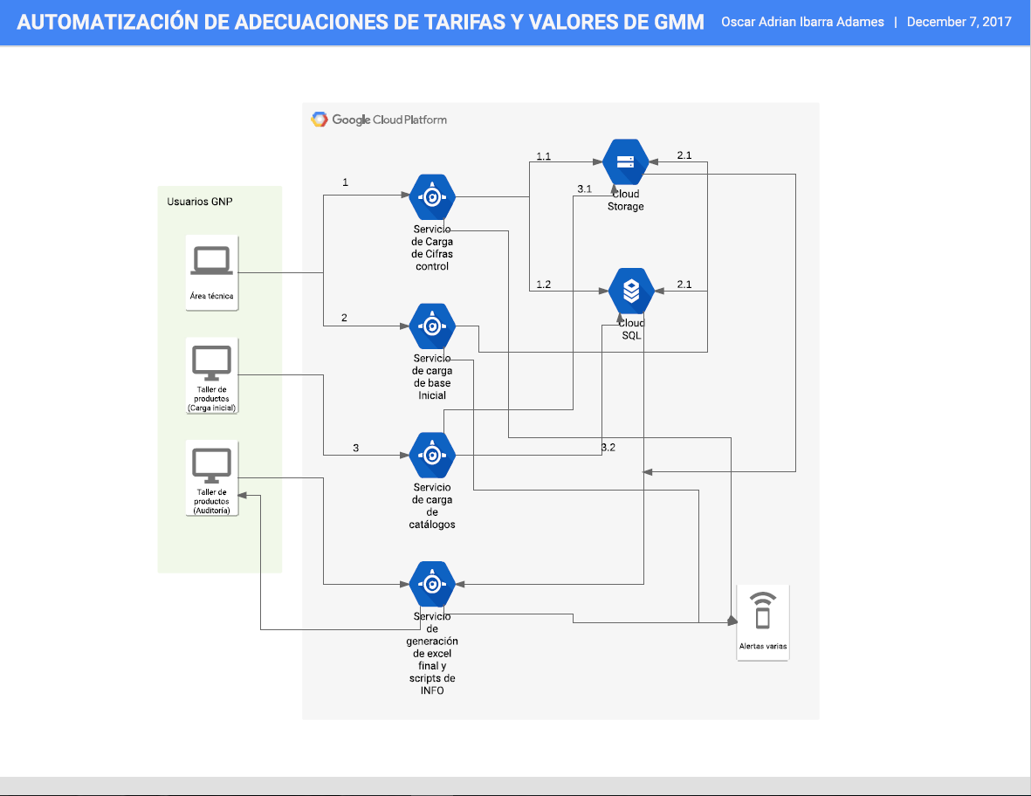

*Flujo principal.*

*Usuario uno carga primer Excel de cifras control a través de un servicio de App Engine. El Excel se guardará en Cloud Storage, y se hará una conversión de la información del Excel a una base de datos MySQL en Cloud SQL. En un segundo proceso, mediante otro servicio de App Engine, se cargará la base de datos principal que contiene los valores pivote. Este archivo de igual forma se guardará en Cloud Storage, y se transformará la información a tablas de una base datos en Cloud SQL. Este paso realizará validaciones con la información previamente cargada de las cifras control, y validación de tipos de dato para las celdas del Excel. En caso de detectar un error, el proceso es interrumpido, y el archivo deberá ser revisado para cargase de nuevo. Este proceso de rechazo del archivo será repetido hasta que la información contenida cumpla todas las condiciones. El tercer paso, consiste en la carga de los catálogos, que es un archivo en Excel que contiene la información que será agregada a la base de datos, para actualizar valores y generar un nuevo Excel. Este paso lo realiza un servicio de App Engine, guardando el archivo de Excel en Cloud Storage, y escribiendo los valores actualizados sobre la base de datos. El cuarto paso, consiste en generar un archivo de Excel, con el mismo formato que el del segundo paso, pero con los valores actualizados, además de en paralelo, generar scripts para carga en INFO.*

*App Engine*

*Se requiere un ambiente flexible, debido a que soporta las librerías de Python para lectura y escritura de Excel que se usarán para el proyecto.*

*Cloud SQL*

*Se requiere una base de datos relacional para almacenar la información de los archivos de Excel, debido a que su estimación de almacenamiento no supera los 5 gigabytes y será de uso temporal.*

*Cloud Storage*

*Se requiere un storage de tipo coldline, debido a que los usuarios solo van a realizar la carga de la información una vez al año durante el proceso de actualización de tarifas.*

# Configuración de Solución.

Documentar la configuración inicial que se necesita para cada uno de los productos de Google Cloud Platform.

***Cloud Storage***

*Crear un tres segmentos con los siguientes Datos:*

*Nombre: CifrasControl*

*Clase de almacenamiento predeterminada: coldline*

*Ubicacion: Region Especifica (us-central1)*

*Nombre: BasePrincipal*

*Clase de almacenamiento predeterminada: coldline*

*Ubicacion: Region Especifica (us-central1)*

*Nombre: Catálogos*

*Clase de almacenamiento predeterminada: coldline*

*Ubicacion: Region Especifica (us-central1)*

***Cloud SQL***

*Crear un cloud SQL, segunda generación con los siguientes parámetros:*

*Redes autorizadas*

*Ninguno Administrar*

*Nombre de conexión de instancia*

*gnp-gmm:us-central1:gmm-pro*

*Aplicaciones de App Engine autorizadas*

*Ninguno*

*Versión de la base de datos*

*MySQL 5.7*

*Tipo de almacenamiento*

*SSD*

*Periodo de copia de seguridad*

*20:00 — 0:00 (UTC-5)*

*Registro binario*

*Habilitada*

*Periodo de mantenimiento*

*Cualquier periodo*

*Programación de mantenimiento*

*Cualquiera*

*Ubicación*

*us-central1-a*

*Nivel*

*db-n1-standard-1*

*Capacidad de almacenamiento*

*10 GB*

*Aumento automático de almacenamiento*

*Habilitada*

*Política de activación*

*Siempre*

*Etiquetas*

*Ninguna*

# Construcción de Solución.

Documentar el procedimiento para la generación de binarios y/o componentes para el despliegue en Google Cloud Platform.

*Se requiere repositorio en gitlab.*

*Descargar el código del repositorio de gitlab asignado*

# Despliegue de la Solución.

Documentar el procedimiento de despliegue y el orden de cada uno de los componentes de la solución.

*Para implementar la aplicación en el entorno flexible de App Engine:*

*1. Dentro de la carpeta del repositorio, verificar que el archivo app.yaml se encuentra*

*2. ejecutar la instrucción gcloud app deploy app.yaml  
3. Inicie su navegador y vea la aplicación en http://YOUR_PROJECT_ID.appspot.com, ejecutando el siguiente comando:  
gcloud app browse  
Esta vez, la página que muestra el mensaje Hola es entregada por un servidor web que se ejecuta en una instancia de App Engine.*

# Rollback de Despliegues.

Documentar el procedimiento de rollback en caso de falle un despliegue o se requiera regresar a la versión anterior.

*Ejemplo:*

*Para realizar un rollback se tiene que hacer un checkout al branch de respaldos:*

*git checkout -b respaldo-release*

*Y posteriormente realizar el procedimiento de despliegue normal.*

# Mantenimiento.

Documentar procedimientos de respaldo de componentes o de información, procedimientos y ventanas de mantenimiento.

*Ejemplo:*

*Se requiere que la aplicación esté disponible durante los periodos de actualización de tarifas que defina el usuario*